**INSTITUTO FEDERAL DE EDUCAÇÃO, CIÊNCIA E TECNOLOGIA DO AMAZONAS**

Bruno Batalha Guimarães, Caroline Soares Braz

**HALLEL**

FÁBRICA DE SOFTWARE

MANAUS

2019

Bruno Batalha Guimarães, Caroline Soares Braz

**HALLEL**

Este trabalho tem como objetivo apresentar os resultados do desenvolvimento do site Hallel. Este projeto foi desenvolvido pela Fábrica de Software do Instituto Federal do Amazonas – Campus Manaus Centro.

Orientador: Prof. MsC. Emmerson Santa Rita

MANAUS

2019

Dedicamos este trabalho a todo nosso percurso no IFAM.

**AGRADECIMENTOS**

Agradecemos primeiramente ao Prof. MsC. Emmerson Santa Rita que nos conduziu durante nossa trajetória.

Agradecemos aos nossos colegas da Fábrica de Software que nos ajudaram com dicas e sugestões para aumentar a qualidade de nosso trabalho.

**RESUMO**

O mundo tem se aproximado cada vez mais da tecnologia. Assim como tem ajudado na educação, na política e em todas às áreas imagináveis, ela pode se incluir no meio religioso e melhorar a dinâmica do relacionamento entre as igrejas e seus seguidores.

Este trabalho tem como propósito apresentar o site Hallel, desenvolvido pela fábrica de Software do IFAM-CMC, que visa melhorar a comunicação entre a Comunidade Católica Hallel e seus associados.

**Palavras-chave:** Meio religioso, Tecnologia, Relacionamento, Comunidade Católica Hallel, Associados

.

**ABSTRACT**

The world is getting closer and closer to technology. As it has helped in education, politics, and every conceivable area, it can include itself in the religious milieu and improve the dynamics of the relationship between churches and their followers.

This paper aims to present the Hallel website, developed by the IFAM-CMC Software factory, which aims to improve communication between the Hallel Catholic Community and its associates.

**Keywords:** Religious milieu, Technology, Relationship, Hallel Catholic Community, Associates

**SUMÁRIO**

|  |  |  |
| --- | --- | --- |
| 1. CAPITULO 01 - INTRODUÇÃO 8  1.1. Introdução 8  1.2. Fundamentação Teórica 8  1.3. Objetivos 8  1.4. Cronograma 10  2. CAPITULO 02 - FERRAMENTAS DE SOFTWARE UTILIZADAS 9  2.1. Introdução 9  2.2*.* Brackets e Visual Studio Code 10  2.3. ASTAH 10  2.4. Firebase 10  2.5. Github 10  2.6. Figma 10  2.6. Word e Excel 12  3. CAPITULO 03 - MODELO DE PROJETO 11  3.1. Requisitos funcionais e não funcionais 12  3.2. Diagrama de casos de uso 13  3.3. Modelo Entidade-Relacionamento 28  3.4. Diagramas de sequência 29  4. CONCLUSÕES 39  5. REFERÊNCIAS 40 | |  |
|  |  |  |
|  |  |  |
|  |  |  |
|  |  |  |
|  |  |  |
|  |  |  |
|  |  |  |
|  |  |  |
|  |  |  |
|  |  |  |
|  |  |  |

**CAPÍTULO 1 – INTRODUÇÃO**

**1.1. Introdução**

A Comunidade Hallel de Manaus é uma comunidade católica que se fundou a partir do Ministério de Música Hallel e está a serviço da RCC desde 1988. Clenir Souza Guimarães deu início à um grupo de oração que mais tarde se tornaria a Comunidade Católica Hallel. O site Hallel foi construído para melhorar a comunicação entre a comunidade e seu público. Por meio dele os usuários podem se inscrever para participar de eventos e formações, ler notícias e postagens do mundo cristão e acessar a loja virtual da comunidade.

**1.2. Fundamentação Teórica**

Para a construção do site Hallel foram utilizadas inspirações retiradas de outros sites católicos encontrados na Internet. Um exemplo é o site *Padre Paulo Ricardo* que oferece formações gratuitas para o público e outras exclusivas para aqueles que contribuem financeiramente com o site. Também há o *Portal A12*, que teve sua construção iniciada em 2010 pelo Santuário Nacional. O portal hospeda mais de 30 sites no seu endereço e faz o trabalho de imprensa explorando o público católico. Além de outros como o site *Nossa senhora cuida de mim* e o site *Notícias Católicas* que oferecem notícias e a Liturgia Diária.

**1.3. Objetivos**

**1.3.1– Objetivo Geral**

O site Hallel tem como objetivo geral melhorar a comunicação entre a Comunidade Católica Hallel e seus associados tornando mais prática e direta adquirir informações.

**1.3.2– Objetivos Específicos**

O site tem diversos objetivos, entre eles: 1) permitir que os usuários se inscrevam em eventos da comunidade; 2) facilitar a associação das pessoas com a comunidade; 3) permitir que os usuários realizem pedidos de oração virtualmente; 4) facilitar a visualização de notícias, informações e da liturgia diária por parte do usuário.

**1.4. Cronograma**

Abaixo, na ***Tabela 1***, o Cronograma de Atividades do primeiro e segundo semestres de 2019 para o projeto *Hallel*.

Tabela 1. Cronograma de Atividades

|  |  |  |  |  |  |  |
| --- | --- | --- | --- | --- | --- | --- |
| CRONOGRAMA DE ATIVIDADES | | | | | | |
| 1° semestre | | | | | | |
| Tarefa \ Mês | Janeiro | Fevereiro | Março | Abril | Maio | Junho |
| Coleta de dados | O | O | X | X |  |  |
| Levantamento de requisitos | O | O | X | X |  |  |
| Desenvolvimento do projeto | O | O | X | X | X | X |
| Escrita do projeto | O | O |  |  |  |  |
| Teste | O | O |  |  |  |  |
| Banca de avaliação | O | O |  |  |  |  |
| Entrega e defesa para a Fábrica de software | O | O |  |  |  |  |
| 2° semestre | | | | | | |
| Tarefa \ Mês | Julho | Agosto | Setembro | Outubro | Novembro | Dezembro |
| Coleta de dados |  |  |  |  |  |  |
| Levantamento de requisitos |  |  |  |  |  |  |
| Desenvolvimento do projeto | X | X | X | X | X | X |
| Escrita do projeto |  | X | X | X | X | X |
| Teste |  |  |  |  |  | X |
| Banca de avaliação |  |  |  |  |  | X |
| Entrega e defesa para a Fábrica de software |  |  |  |  |  | X |

Tabela 2. Legenda

|  |  |
| --- | --- |
| Legenda | |
| α | Não-iniciado |
| µ | Iniciado / Não-concluído |
| X | Concluído |
| O | Sem trabalho |

**CAPÍTULO 2 – FERRAMENTAS DE SOFTWARE UTILIZADAS**

**2.1. Introdução (“Visão geral”)**

No desenvolvimento do site Hallel foram utilizadas as ferramentas Visual Studio Code e Brackets para implementação dos códigos, o figma para desenvolvimento dos mockups o Astah para desenvolvimento dos diagramas UML, Excel e Word para escrita do projeto e o GitHub para armazenar o código.

**2.2. *Brackets* e *Visual Studio Code***

Ambos, Visual Studio Code e Brackets, são softwares para implementação de códigos fonte. O Brackets é um ambiente de desenvolvimento web dinâmico e abrangente. Um dos caminhos possíveis no desenvolvimento web moderno. O Visual Studio Code é um editor de código-fonte desenvolvido pela Microsoft para Windows, Linux e macOS.

**2.3. *ASTAH***

Astah é uma ferramenta de modelagem de UML, anteriormente denominado JUDE, foi criada pela empresa japonesa Change Vision.

**2.4. *FireBase***

*FireBase* é uma plataforma de desenvolvimento de aplicativos para dispositivos móveis e da web desenvolvida pela FireBase, Inc. em 2011 e adquirida pelo Google em 2014.

**2.5. *GitHub***

O *GitHub* é uma plataforma de hospedagem de código-fonte com controle de versão usando o *Git*. Ele permite que programadores, utilitários ou qualquer usuário cadastrado na plataforma contribuam em projetos privados ou Open Source de qualquer lugar do mundo.

**2.6. *Figma***

Ferramenta para desenvolver mockups para sistemas em geral. Útil para criar interface (UI) e protótipo de sites responsivos e apps.

**2.6. *Excel e Word***

Ambos são ferramentas do pacote Office. O Word foi utilizado para desenvolver a escrita em geral deste projeto e o Excel foi utilizado para construir as tabelas que constam neste documento.

**CAPÍTULO 3 – MODELO DE PROJETO**

1. **Introdução**

O *site Hallel* foi desenvolvido de acordo com o paradigma de ciclo de vida espiral, com as ferramentas do site *Figma,* para o design; *Astah UML*, para os diagramas; *Brackets e Visual Studio Code,* para desenvolvimento. A linguagem utilizada na codificação será *HTML5, CSS3* e *JavaScript*, além dos frameworks *Bootstrap* que disponibiliza componentes de interface prontos e o *JQuery* que facilita o uso do *JavaScript*.

O projeto Hallel conta com 2 sites, sendo o primeiro aquele que os usuários terão acesso e o segundo um site particular para os administradores autorizadas pela comunidade para adicionar os conteúdos que serão visualizados pelos usuários.

O site de usuário tem sua tela principal onde serão listados as notícias, eventos e formações que estão em destaque. Estes destaques são selecionados pelo administrador no seu painel de controle. Além dos destaques, a tela principal também conta com um banner de anúncio que direciona os usuários para a loja Hallel e uma área para que os usuários possam enviar pedidos de oração para comunidade, bastando preencher um formulário com o nome, o email e o pedido. Na *navbar* (barra de navegação) o usuário pode navegar entre as páginas de Eventos, Formações, Notícias, Associação, Sobre nós e Liturgia Diária. Ao visualizar os eventos o usuário terá a opção de inscrever-se nos mesmos inserindo seu nome, email, número de telefone e CPF. Para associar-se a comunidade a comunidade, os usuários precisarão preencher seus dados pessoais, dados financeiros (selecionando com quanto que contribuir com a comunidade mensalmente) e confirmar sua ciência dos termos de associação. Os associados terão acesso às formações que serão oferecidas virtualmente pela comunidade. Todas as formações e eventos, além das notícias, serão postadas pelos administradores. Haverá também uma seção falando sobre a história da comunidade, intitulada “Sobre nós”.

Além do controle sobre o site principal os administradores também terão acesso às tabelas com as listas de pedidos de oração e os associados da comunidade.

* 1. **Requisitos Funcionais e Não Funcionais**

**Funcionais**

Usuário

* Enviar pedido de oração
* Visualizar evento
* Inscrever-se em evento
* Associar-se a comunidade
* Fazer login
* Visualizar formação
* Inscrever-se em formação
* Visualizar liturgia diária
* Visualizar item da loja
* Adicionar ao carrinho de compras
* Finalizar compra

Administrador

* Realizar cadastro
* Realizar login
* Manter evento
* Adicionar evento aos destaques
* Remover evento dos destaques
* Visualizar inscritos de evento
* Manter formações
* Adicionar formação aos destaques
* Remover formação dos destaques
* Manter notícia
* Adicionar notícia aos destaques
* Remover notícia dos destaques
* Visualizar pedidos de oração
* Visualizar associados da comunidade
* Manter produtos da loja

**Não Funcionais**

* Interface clara
* Utilizar a API Ecwid para o e-commerce da loja
  1. **CASOS DE USO (Diagrama e documentação dos casos de uso)**

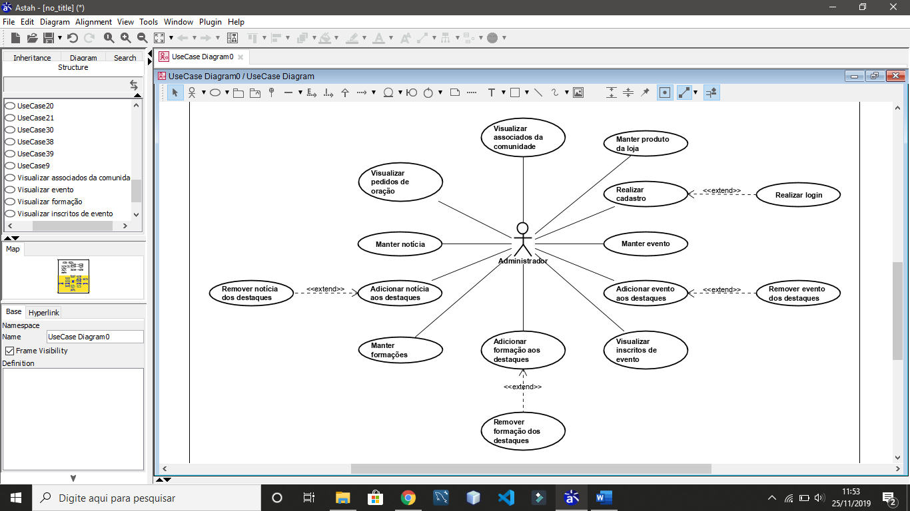

Figura 1. Diagrama de Caso de Uso

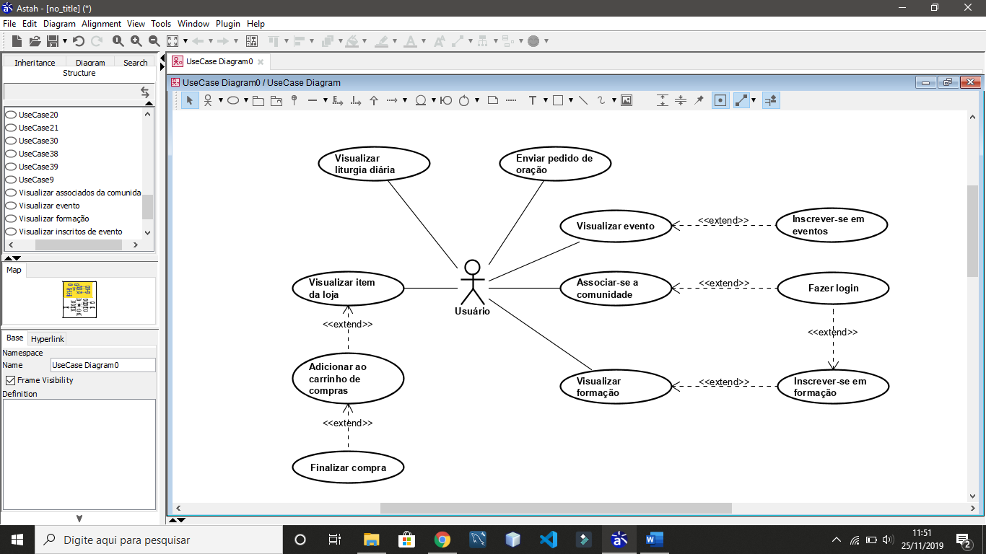

Figura 2. Diagrama de casos de uso (Administrador)

Tabela 3. Documentação dos Casos de Uso

|  |  |
| --- | --- |
| Usuário | |
|  |  |
| Nome do Caso de Uso | **Efetuar login** |
| Caso de Uso Geral | - |
| Ator Principal | Usuário |
| Atores Secundários | Site |
| Resumo | Este caso de uso descreve as etapas para que o usuário realize login no site |
| Pré-condições | O usuário deve ser associado da comunidade |
| Pós-condições | - |
| **Fluxo Principal** | |
| Ações do ator | Ações do Site |
| 1. Selecionar o botão de login |  |
|  | 2. Exibir o modal de login |
| 3. Inserir email e senha |  |
|  | 4. Autenticar dados |
|  | 5. Liberar acesso |
| **Fluxo Alternativo** | |
| Ações do ator | Ações do Site |
| - | - |
| **Fluxo de Exceção** | |
| Ações do ator | Ações do Site |
| 1. Dados inválidos |  |
|  | 2. Exibir mensagem de erro |
|  |  |
| Nome do Caso de Uso | **Associar-se a comunidade** |
| Caso de Uso Geral | - |
| Ator Principal | Usuário |
| Atores Secundários | Site |
| Resumo | Este caso de uso descreve as etapas para que o usuário se associe a comunidade |
| Pré-condições | - |
| Pós-condições | - |
| **Fluxo Principal** | |
| Ações do ator | Ações do Site |
| 1. Acessar a tela de associação |  |
|  | 2. Exibir tela de associação |
| 3. Inserir os dados solicitados |  |
|  | 4. Autenticar dados |
|  | 5. Realizar login |
| **Fluxo Alternativo** | |
| Ações do ator | Ações do Site |
| - | - |
| **Fluxo de Exceção** | |
| Ações do ator | Ações do Site |
| 1. Dados inválidos |  |
|  | 2. Exibir mensagem de erro |
|  |  |
| Nome do Caso de Uso | **Visualizar evento** |
| Caso de Uso Geral | - |
| Ator Principal | Usuário |
| Atores Secundários | Site |
| Resumo | Este caso de uso descreve as etapas para que o usuário visualize um evento cadastrado |
| Pré-condições | - |
| Pós-condições | - |
| **Fluxo Principal** | |
| Ações do ator | Ações do Site |
| 1. Acessar a tela de eventos |  |
|  | 2. Exibir tela de eventos |
| 3. Selecionar o evento |  |
|  | 4. Exibir evento selecionado |
| **Fluxo Alternativo** | |
| Ações do ator | Ações do Site |
| - | - |
| **Fluxo de Exceção** | |
| Ações do ator | Ações do Site |
| - | - |
|  |  |
| Nome do Caso de Uso | **Inscrever-se em evento** |
| Caso de Uso Geral | - |
| Ator Principal | Usuário |
| Atores Secundários | Site |
| Resumo | Este caso de uso descreve as etapas para que o usuário se inscreva em um evento |
| Pré-condições | Ele deve visualizar o evento |
| Pós-condições | - |
| **Fluxo Principal** | |
| Ações do ator | Ações do Site |
| 1. Selecionar o evento |  |
|  | 2. Exibir o evento selecionado |
| 3. Selecionar a opção de inscrever-se |  |
|  | 4. Exibir modal de inscrição |
| 5. Inserir dados solicitados |  |
|  | 6. Autenticar dados |
| **Fluxo Alternativo** | |
| Ações do ator | Ações do Site |
| - | - |
| **Fluxo de Exceção** | |
| Ações do ator | Ações do Site |
| 1. Dados inválidos |  |
|  | 2. Exibir mensagem de erro |
|  |  |
| Nome do Caso de Uso | **Enviar pedido de oração** |
| Caso de Uso Geral | - |
| Ator Principal | Usuário |
| Atores Secundários | Site |
| Resumo | Este caso de uso descreve as etapas para que o usuário envie um pedido de oração |
| Pré-condições | - |
| Pós-condições | - |
| **Fluxo Principal** | |
| Ações do ator | Ações do Site |
| 1. Acessar a tela principal do site |  |
|  | 2. Exibir a tela principal do site |
| 3. Inserir os dados solicitados |  |
|  | 4. Autenticar dados |
| **Fluxo Alternativo** | |
| Ações do ator | Ações do Site |
| - | - |
| **Fluxo de Exceção** | |
| Ações do ator | Ações do Site |
| 1. Dados inválidos |  |
|  | 2. Exibir mensagem de erro |
|  |  |
| Nome do Caso de Uso | **Visualizar liturgia diária** |
| Caso de Uso Geral | - |
| Ator Principal | Usuário |
| Atores Secundários | Site |
| Resumo | Este caso de uso descreve as etapas para que o usuário visualize a liturgia diária |
| Pré-condições | - |
| Pós-condições | - |
| **Fluxo Principal** | |
| Ações do ator | Ações do Site |
| 1. Acessar a tela de liturgia diária |  |
|  | 2. Exibir tela de litugia diária |
| 3. Selecionar a data quer visualizar |  |
|  | 4. Exibir a liturgia do dia selecionado |
| **Fluxo Alternativo** | |
| Ações do ator | Ações do Site |
| - | - |
| **Fluxo de Exceção** | |
| Ações do ator | Ações do Site |
| - | - |
|  |  |
| Nome do Caso de Uso | **Visualizar formação** |
| Caso de Uso Geral | - |
| Ator Principal | Usuário |
| Atores Secundários | Site |
| Resumo | Este caso de uso descreve as etapas para que o usuário visualize uma formação cadastrada |
| Pré-condições | - |
| Pós-condições | - |
| **Fluxo Principal** | |
| Ações do ator | Ações do Site |
| 1. Acessar a tela de formações |  |
|  | 2. Exibir tela de formações |
| 3. Selecionar o formação |  |
|  | 4. Exibir formação selecionada |
| **Fluxo Alternativo** | |
| Ações do ator | Ações do Site |
| - | - |
| **Fluxo de Exceção** | |
| Ações do ator | Ações do Site |
| - | - |
|  |  |
| Nome do Caso de Uso | **Inscrever-se em formação** |
| Caso de Uso Geral | - |
| Ator Principal | Usuário |
| Atores Secundários | Site |
| Resumo | Este caso de uso descreve as etapas para que o usuário se inscreva em uma formação |
| Pré-condições | Ele deve visualizar a formação e ser associado da comunidade |
| Pós-condições | - |
| **Fluxo Principal** | |
| Ações do ator | Ações do Site |
| 1. Selecionar a formação |  |
|  | 2. Exibir a formação selecionada |
| 3. Selecionar a opção de inscrever-se |  |
| 4. Realizar login |  |
|  | 5. Autenticar dados |
|  | 8. Liberar acesso à formação |
| **Fluxo Alternativo** | |
| Ações do ator | Ações do Site |
| - | - |
| **Fluxo de Exceção** | |
| Ações do ator | Ações do Site |
| 1. Dados inválidos |  |
|  | 2. Exibir mensagem de erro |
|  |  |
| Nome do Caso de Uso | **Visualizar item da loja** |
| Caso de Uso Geral | - |
| Ator Principal | Usuário |
| Atores Secundários | Site |
| Resumo | Este caso de uso descreve as etapas para que o usuário visualize um item na loja |
| Pré-condições | - |
| Pós-condições | - |
| **Fluxo Principal** | |
| Ações do ator | Ações do Site |
| 1. Entrar na loja |  |
|  | 2. Exibir a loja |
| 3. Selecionar item |  |
|  | 4. Exibir item selecionado |
| **Fluxo Alternativo** | |
| Ações do ator | Ações do Site |
| - | - |
| **Fluxo de Exceção** | |
| Ações do ator | Ações do Site |
| - | - |
|  |  |
| Nome do Caso de Uso | **Adicionar item ao carrinho** |
| Caso de Uso Geral | - |
| Ator Principal | Usuário |
| Atores Secundários | Site |
| Resumo | Este caso de uso descreve as etapas para que o usuário adicione um item ao carrinho |
| Pré-condições | Ele deve visualizar o item |
| Pós-condições | - |
| **Fluxo Principal** | |
| Ações do ator | Ações do Site |
| 1. Selecionar item |  |
|  | 2. Exibir item selecionado |
| 3. Selecionar opção de adicionar ao carrinho |  |
|  | 4. Adicionar item ao carrinho |
| **Fluxo Alternativo** | |
| Ações do ator | Ações do Site |
| - | - |
| **Fluxo de Exceção** | |
| Ações do ator | Ações do Site |
| - | - |
|  |  |
| Nome do Caso de Uso | **Finalizar compra** |
| Caso de Uso Geral | - |
| Ator Principal | Usuário |
| Atores Secundários | Site |
| Resumo | Este caso de uso descreve as etapas para que o usuário finalize a compra |
| Pré-condições | Ele deve ter um ou mais itens no carrinho de compras |
| Pós-condições | - |
| **Fluxo Principal** | |
| Ações do ator | Ações do Site |
| 1. Selecionar carrinho de compras |  |
|  | 2. Exibir o carrinho de compras |
| 3. Selecionar opção de finalizar compra com o PayPal |  |
|  | 4. Exibir tela do PayPal |
| **Fluxo Alternativo** | |
| Ações do ator | Ações do Site |
| - | - |
| **Fluxo de Exceção** | |
| Ações do ator | Ações do Site |
| - | - |
|  |  |
| Administrador | |
|  |  |
| Nome do Caso de Uso | **Efetuar login** |
| Caso de Uso Geral | - |
| Ator Principal | Administrador |
| Atores Secundários | Site |
| Resumo | Este caso de uso descreve as etapas para que o administrador realize login no site |
| Pré-condições | O administrador deve estar cadastrado no site |
| Pós-condições | - |
| **Fluxo Principal** | |
| Ações do ator | Ações do Site |
| 1. Selecionar o botão de login |  |
|  | 2. Exibir o modal de login |
| 3. Inserir email e senha |  |
|  | 4. Autenticar dados |
|  | 5. Liberar acesso |
| **Fluxo Alternativo** | |
| Ações do ator | Ações do Site |
| - | - |
| **Fluxo de Exceção** | |
| Ações do ator | Ações do Site |
| 1. Dados inválidos |  |
|  | 2. Exibir mensagem de erro |
|  |  |
| Nome do Caso de Uso | **Realizar cadastro** |
| Caso de Uso Geral | - |
| Ator Principal | Administrador |
| Atores Secundários | Site |
| Resumo | Este caso de uso descreve as etapas para que o administrador realize cadastro no site |
| Pré-condições | - |
| Pós-condições | - |
| **Fluxo Principal** | |
| Ações do ator | Ações do Site |
| 1. Selecionar o botão de cadastro |  |
|  | 2. Exibir o modal de cadastro |
| 3. Inserir os dados solicitados |  |
|  | 4. Autenticar dados |
| **Fluxo Alternativo** | |
| Ações do ator | Ações do Site |
| - | - |
| **Fluxo de Exceção** | |
| Ações do ator | Ações do Site |
| 1. Dados inválidos |  |
|  | 2. Exibir mensagem de erro |
|  |  |
| Nome do Caso de Uso | **Manter evento** |
| Caso de Uso Geral | - |
| Ator Principal | Administrador |
| Atores Secundários | Site |
| Resumo | Este caso de uso descreve as etapas para que o administrador realize o cadastro de eventos |
| Pré-condições | - |
| Pós-condições | - |
| **Fluxo Principal** | |
| Ações do ator | Ações do Site |
| 1. Acessar o menu de eventos |  |
|  | 2. Exibir os eventos |
| 3. Selecionar o botão "Novo" |  |
|  | 4. Exibir tela para adicionar evento |
| 5. Inserir os dados solicitados |  |
| 6. Selecionar a foto do evento |  |
|  | 7. Inserir evento no Firebase |
| **Fluxo Alternativo** | |
| Ações do ator | Ações do Site |
| - | - |
| **Fluxo de Exceção** | |
| Ações do ator | Ações do Site |
| 1. Dados inválidos |  |
|  | 2. Exibir mensagem de erro |
|  |  |
| Nome do Caso de Uso | **Adicionar evento aos destaques** |
| Caso de Uso Geral | - |
| Ator Principal | Administrador |
| Atores Secundários | Site |
| Resumo | Este caso de uso descreve as etapas para que o administrador adicione um evento aos destaques do site principal |
| Pré-condições | - |
| Pós-condições | - |
| **Fluxo Principal** | |
| Ações do ator | Ações do Site |
| 1. Acessar o menu de eventos |  |
|  | 2. Exibir os eventos |
| 3. Selecionar as opções do evento que vai para os destaques |  |
|  | 4. Exibir menu de opções do evento |
| 5. Selecionar a opção "Adicionar aos destaques" |  |
|  | 6. Adicionar evento aos destaques |
| **Fluxo Alternativo** | |
| Ações do ator | Ações do Site |
| - | - |
| **Fluxo de Exceção** | |
| Ações do ator | Ações do Site |
| - | - |
|  |  |
| Nome do Caso de Uso | **Remover evento dos destaques** |
| Caso de Uso Geral | - |
| Ator Principal | Administrador |
| Atores Secundários | Site |
| Resumo | Este caso de uso descreve as etapas para que o administrador remova um evento dos destaques do site principal |
| Pré-condições | O evento deve estar nos destaques do site principal |
| Pós-condições | - |
| **Fluxo Principal** | |
| Ações do ator | Ações do Site |
| 1. Acessar o menu de eventos |  |
|  | 2. Exibir os eventos |
| 3. Selecionar as opções do evento a ser removido dos destaques |  |
|  | 4. Exibir menu de opções do evento |
| 5. Selecionar a opção "Remover dos destaques" |  |
|  | 6. Remover evento dos destaques |
| **Fluxo Alternativo** | |
| Ações do ator | Ações do Site |
| - | - |
| **Fluxo de Exceção** | |
| Ações do ator | Ações do Site |
| - | - |
|  |  |
| Nome do Caso de Uso | **Visualizar inscritos de eventos** |
| Caso de Uso Geral | - |
| Ator Principal | Administrador |
| Atores Secundários | Site |
| Resumo | Este caso de uso descreve as etapas para que o administrador visualize os usuários inscritos nos eventos |
| Pré-condições | - |
| Pós-condições | - |
| **Fluxo Principal** | |
| Ações do ator | Ações do Site |
| 1. Acessar o menu de eventos |  |
|  | 2. Exibir os eventos |
| 3. Selecionar o botão para editar o evento que quer ver os inscritos |  |
|  | 4. Exibir o evento escolhido |
| 5. Selecionar a opção "Visualizar inscritos" |  |
|  | 6. Exibir tabela com os inscritos no evento |
| **Fluxo Alternativo** | |
| Ações do ator | Ações do Site |
| - | - |
| **Fluxo de Exceção** | |
| Ações do ator | Ações do Site |
| - | - |
|  |  |
| Nome do Caso de Uso | **Manter formação** |
| Caso de Uso Geral | - |
| Ator Principal | Administrador |
| Atores Secundários | Site |
| Resumo | Este caso de uso descreve as etapas para que o administrador realize o cadastro de formações |
| Pré-condições | - |
| Pós-condições | - |
| **Fluxo Principal** | |
| Ações do ator | Ações do Site |
| 1. Acessar o menu de formações |  |
|  | 2. Exibir as formações |
| 3. Selecionar o botão "Novo" |  |
|  | 4. Exibir tela para adicionar formação |
| 5. Inserir os dados solicitados |  |
| 6. Selecionar a foto da formação |  |
|  | 7. Inserir formação no Firebase |
| **Fluxo Alternativo** | |
| Ações do ator | Ações do Site |
| - | - |
| **Fluxo de Exceção** | |
| Ações do ator | Ações do Site |
| 1. Dados inválidos |  |
|  | 2. Exibir mensagem de erro |
|  |  |
| Nome do Caso de Uso | **Adicionar formação aos destaques** |
| Caso de Uso Geral | - |
| Ator Principal | Administrador |
| Atores Secundários | Site |
| Resumo | Este caso de uso descreve as etapas para que o administrador adicione uma formação aos destaques do site principal |
| Pré-condições | - |
| Pós-condições | - |
| **Fluxo Principal** | |
| Ações do ator | Ações do Site |
| 1. Acessar o menu de formações |  |
|  | 2. Exibir as formações |
| 3. Selecionar as opções da formação que vai para os destaques |  |
|  | 4. Exibir menu de opções da formação |
| 5. Selecionar a opção "Adicionar aos destaques" |  |
|  | 6. Adicionar formação aos destaques |
| **Fluxo Alternativo** | |
| Ações do ator | Ações do Site |
| - | - |
| **Fluxo de Exceção** | |
| Ações do ator | Ações do Site |
| - | - |
|  |  |
| Nome do Caso de Uso | **Remover formação dos destaques** |
| Caso de Uso Geral | - |
| Ator Principal | Administrador |
| Atores Secundários | Site |
| Resumo | Este caso de uso descreve as etapas para que o administrador remova uma formação dos destaques do site principal |
| Pré-condições | A formação deve estar nos destaques do site principal |
| Pós-condições | - |
| **Fluxo Principal** | |
| Ações do ator | Ações do Site |
| 1. Acessar o menu de formações |  |
|  | 2. Exibir as formações |
| 3. Selecionar as opções da formação a ser removido dos destaques |  |
|  | 4. Exibir menu de opções da formação |
| 5. Selecionar a opção "Remover dos destaques" |  |
|  | 6. Remover formação dos destaques |
| **Fluxo Alternativo** | |
| Ações do ator | Ações do Site |
| - | - |
| **Fluxo de Exceção** | |
| Ações do ator | Ações do Site |
| - | - |
|  |  |
| Nome do Caso de Uso | **Manter notícia** |
| Caso de Uso Geral | - |
| Ator Principal | Administrador |
| Atores Secundários | Site |
| Resumo | Este caso de uso descreve as etapas para que o administrador realize o cadastro de notícias no site |
| Pré-condições | - |
| Pós-condições | - |
| **Fluxo Principal** | |
| Ações do ator | Ações do Site |
| 1. Acessar o menu de notícias |  |
|  | 2. Exibir as notícias |
| 3. Selecionar o botão "Novo" |  |
|  | 4. Exibir tela para adicionar notícias |
| 5. Inserir os dados solicitados |  |
| 6. Selecionar a foto da notícia |  |
|  | 7. Inserir notícia no Firebase |
| **Fluxo Alternativo** | |
| Ações do ator | Ações do Site |
| - | - |
| **Fluxo de Exceção** | |
| Ações do ator | Ações do Site |
| 1. Dados inválidos |  |
|  | 2. Exibir mensagem de erro |
|  |  |
| Nome do Caso de Uso | **Adicionar notícia aos destaques** |
| Caso de Uso Geral | - |
| Ator Principal | Administrador |
| Atores Secundários | Site |
| Resumo | Este caso de uso descreve as etapas para que o administrador adicione uma notícia aos destaques do site principal |
| Pré-condições | - |
| Pós-condições | - |
| **Fluxo Principal** | |
| Ações do ator | Ações do Site |
| 1. Acessar o menu de notícias |  |
|  | 2. Exibir as notícias |
| 3. Selecionar as opções da notícia que vai para os destaques |  |
|  | 4. Exibir menu de opções da notícia |
| 5. Selecionar a opção "Adicionar aos destaques" |  |
|  | 6. Adicionar notícia aos destaques |
| **Fluxo Alternativo** | |
| Ações do ator | Ações do Site |
| - | - |
| **Fluxo de Exceção** | |
| Ações do ator | Ações do Site |
| - | - |
|  |  |
| Nome do Caso de Uso | **Remover notícia dos destaques** |
| Caso de Uso Geral | - |
| Ator Principal | Administrador |
| Atores Secundários | Site |
| Resumo | Este caso de uso descreve as etapas para que o administrador remova uma notícia dos destaques do site principal |
| Pré-condições | A notícia deve estar nos destaques do site principal |
| Pós-condições | - |
| **Fluxo Principal** | |
| Ações do ator | Ações do Site |
| 1. Acessar o menu de notícias |  |
|  | 2. Exibir as notícias |
| 3. Selecionar as opções da notícia a ser removido dos destaques |  |
|  | 4. Exibir menu de opções da notícia |
| 5. Selecionar a opção "Remover dos destaques" |  |
|  | 6. Remover notícia dos destaques |
| **Fluxo Alternativo** | |
| Ações do ator | Ações do Site |
| - | - |
| **Fluxo de Exceção** | |
| Ações do ator | Ações do Site |
| - | - |
|  |  |
| Nome do Caso de Uso | **Visualizar pedido de oração** |
| Caso de Uso Geral | - |
| Ator Principal | Administrador |
| Atores Secundários | Site |
| Resumo | Este caso de uso descreve as etapas para que o administrador veja os pedidos de oração |
| Pré-condições | - |
| Pós-condições | - |
| **Fluxo Principal** | |
| Ações do ator | Ações do Site |
| 1. Acessar o menu de pedidos de oração |  |
|  | 2. Listar pedidos de oração |
| 3. Selecionar o pedido para ser visualizado |  |
|  | 4. Exibir modal com os dados do pedido |
| **Fluxo Alternativo** | |
| Ações do ator | Ações do Site |
| - | - |
| **Fluxo de Exceção** | |
| Ações do ator | Ações do Site |
| - | - |
|  |  |
| Nome do Caso de Uso | **Visualizar associados** |
| Caso de Uso Geral | - |
| Ator Principal | Administrador |
| Atores Secundários | Site |
| Resumo | Este caso de uso descreve as etapas para que o administrador veja os associados da comunidade |
| Pré-condições | - |
| Pós-condições | - |
| **Fluxo Principal** | |
| Ações do ator | Ações do Site |
| 1. Acessar o menu de associados |  |
|  | 2. Listar associados |
| 3. Selecionar o associado para ser visualizado |  |
|  | 4. Exibir modal com os dados do associado |
| **Fluxo Alternativo** | |
| Ações do ator | Ações do Site |
| - | - |
| **Fluxo de Exceção** | |
| Ações do ator | Ações do Site |
| - | - |
|  |  |
| Nome do Caso de Uso | **Manter produto da loja** |
| Caso de Uso Geral | - |
| Ator Principal | Administrador |
| Atores Secundários | Site |
| Resumo | Este caso de uso descreve as etapas para que o administrador adicione produtos na loja Hallel |
| Pré-condições | - |
| Pós-condições | - |
| **Fluxo Principal** | |
| Ações do ator | Ações do Site |
| 1. Acessar o menu da loja |  |
|  | 2. Exibir menu da loja |
| 3. Selecionar o botão para gerenciar loja |  |
|  | 4. Direcionar o administrador para o site do Ecwid |
| 5. Fazer login no Ecwid |  |
| **Fluxo Alternativo** | |
| Ações do ator | Ações do Site |
| - | - |
| **Fluxo de Exceção** | |
| Ações do ator | Ações do Site |
| - | - |

* 1. **Modelo Entidade – Relacionamento e Diagrama de Banco de Dados**

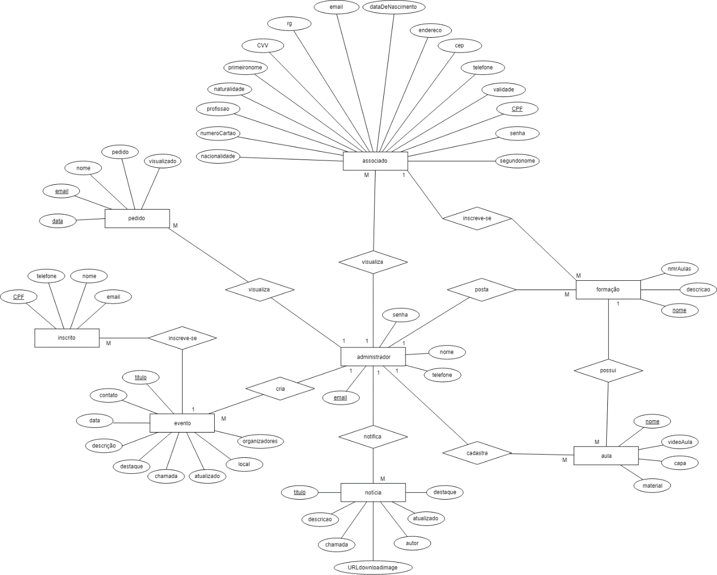

Figura 3. MER

**3.4. Diagrama de Sequência**

Abaixo se encontram os diagramas de sequência que melhoram o entendimento dos casos de uso e como funcionam.

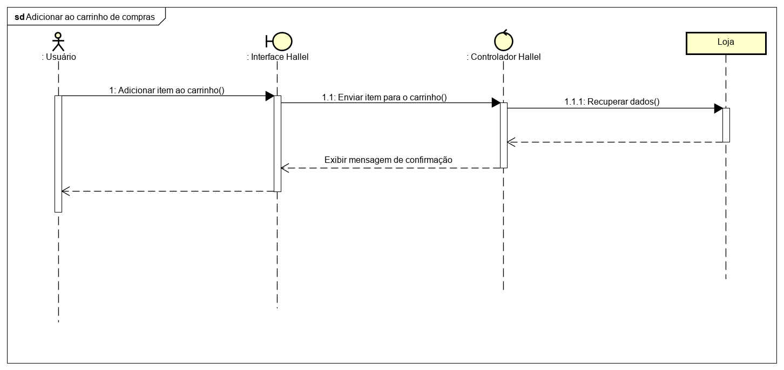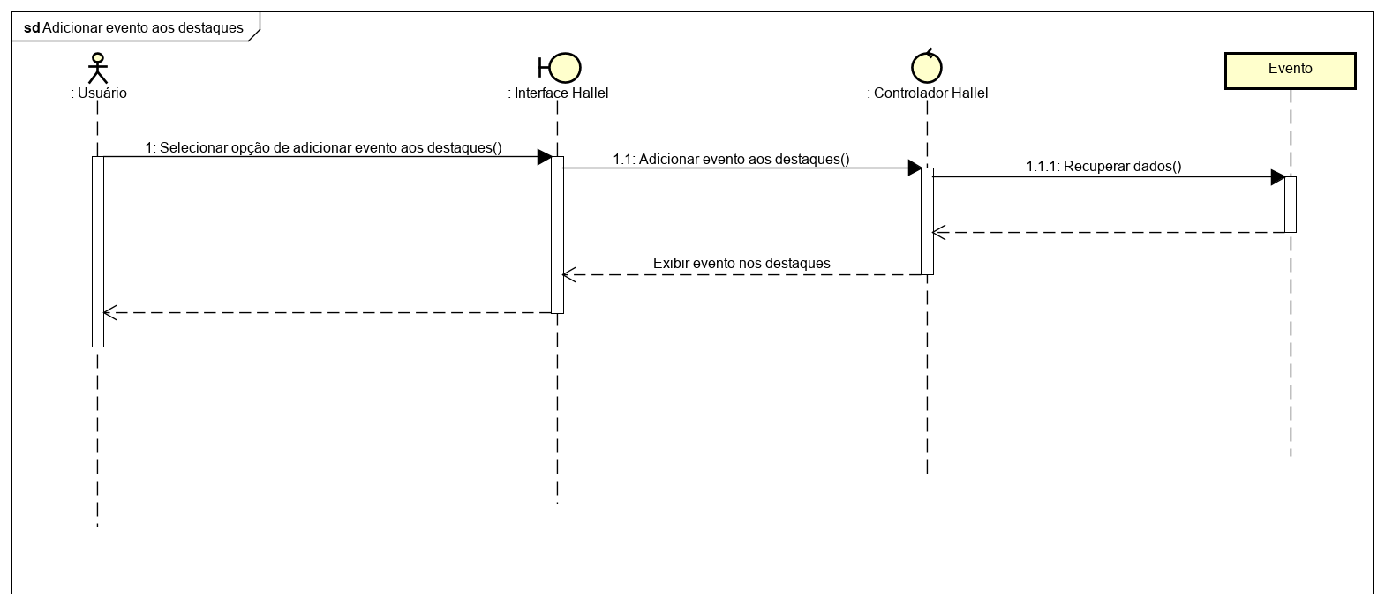

Figura 4. Adicionar ao carrinho de compras

Figura 5. Adicionar evento aos destaques

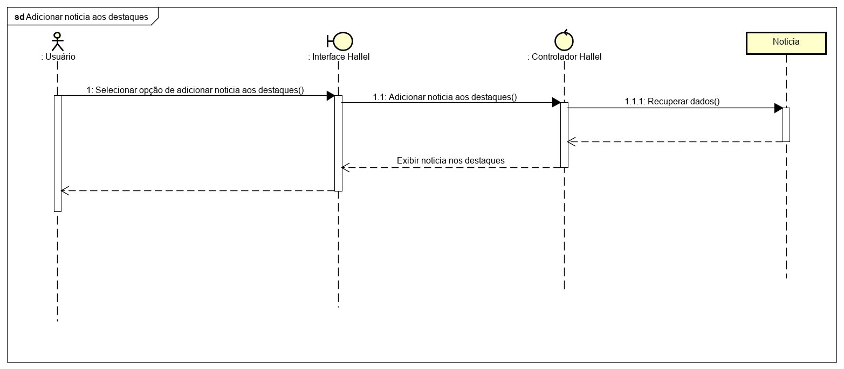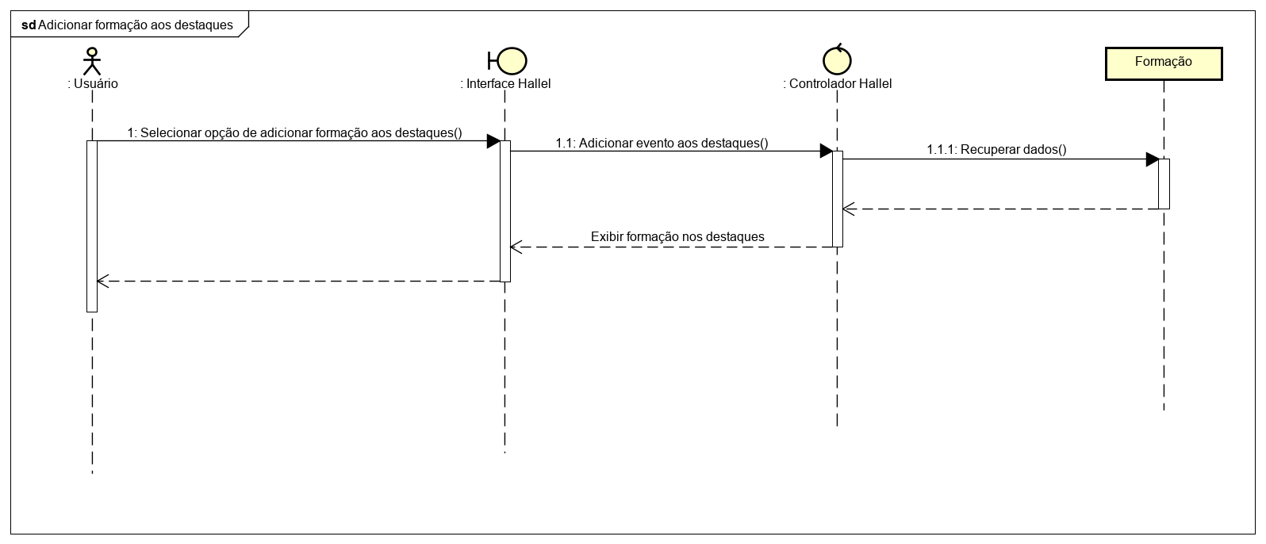

Figura 8. Associar-se a comunidade

Figura 6. Adicionar formação aos destaques

Figura 7. Adicionar notícia aos destaques

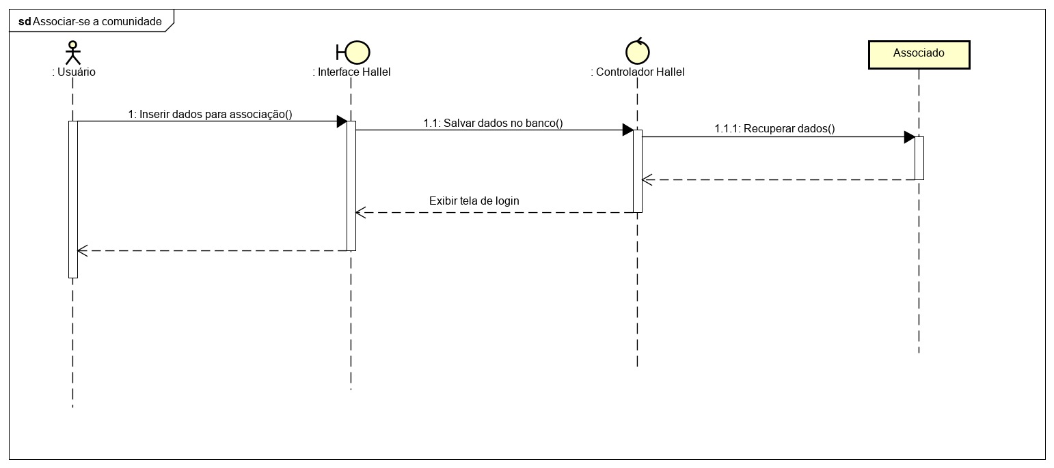

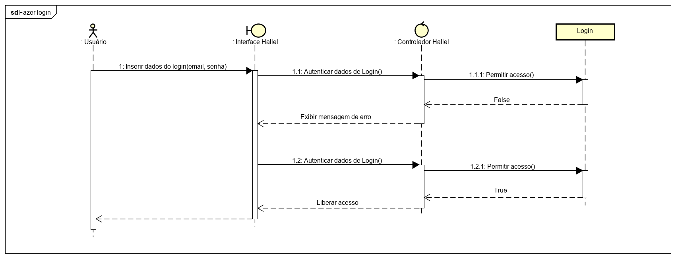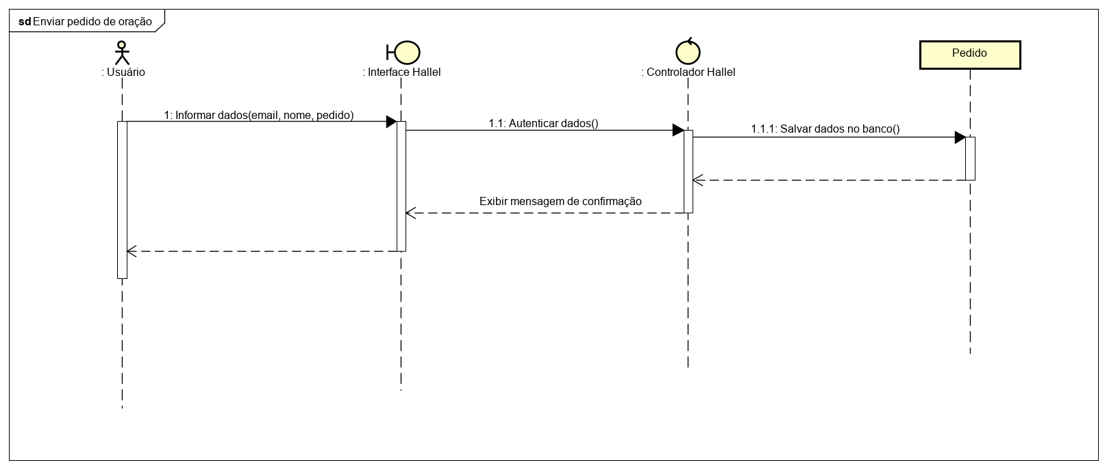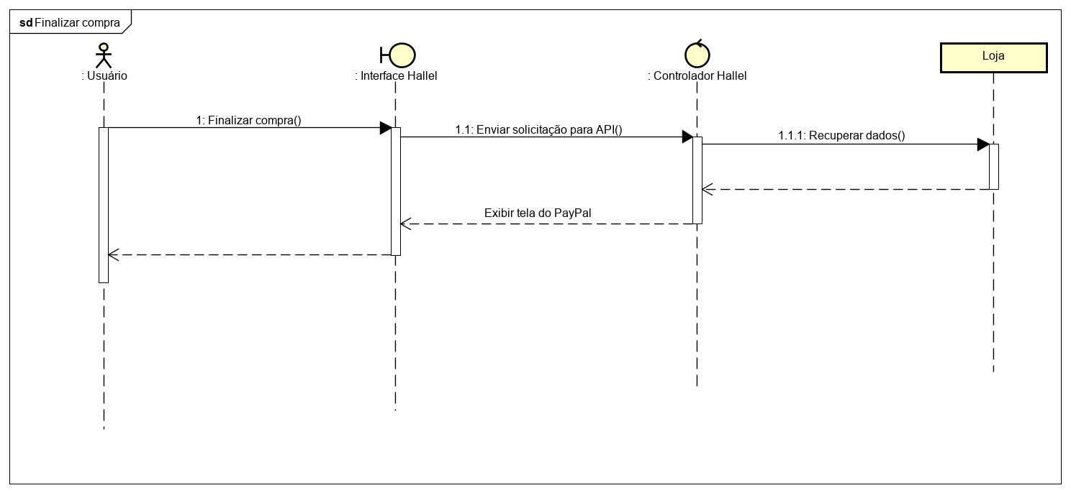

Figura 10. Fazer login

Figura 9. Enviar pedido de oração

Figura 11. Finalizar compra

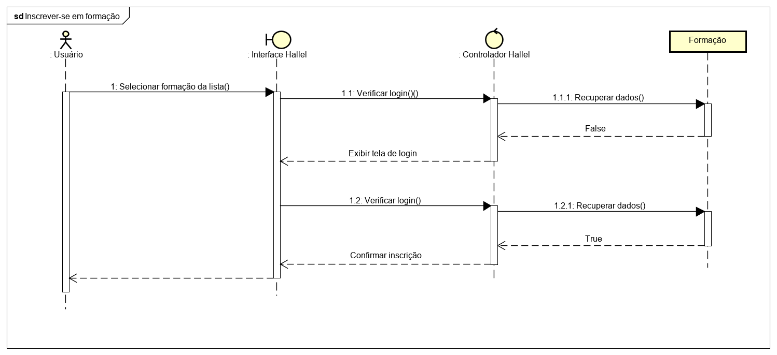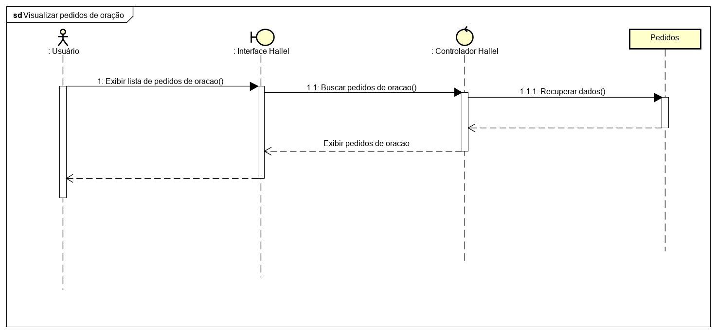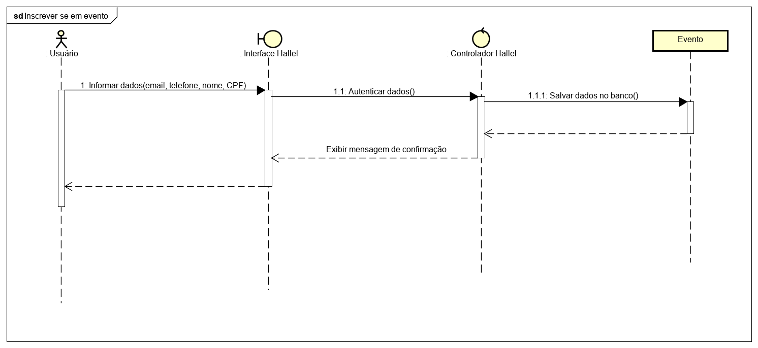

Figura 14. Visualizar pedidos de oração

Figura 13. Inscrever-se em formação

Figura 12. Inscrever-se em evento

Figura 15. Manter formação

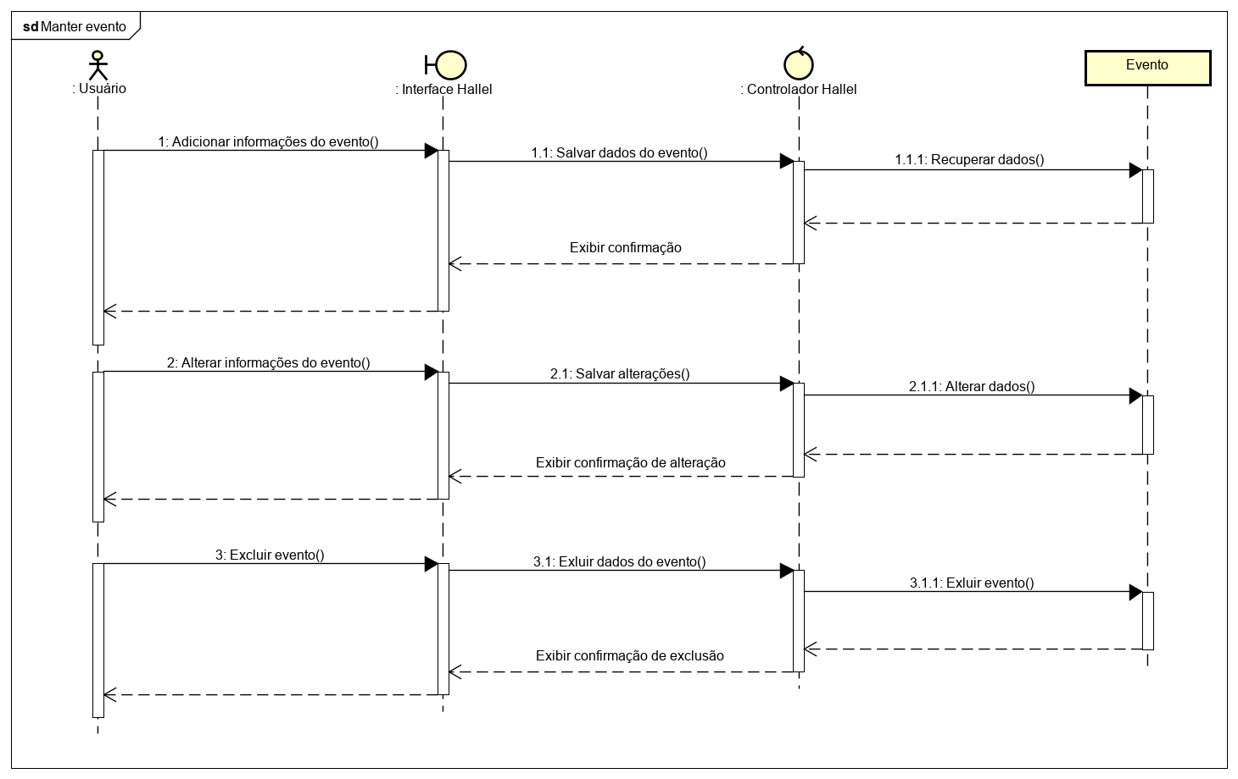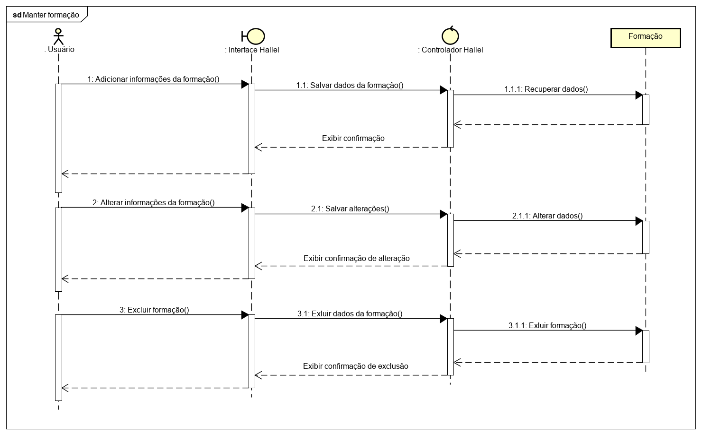

Figura 16. Manter evento

. Manter evento

Figura 17. Manter produto da loja

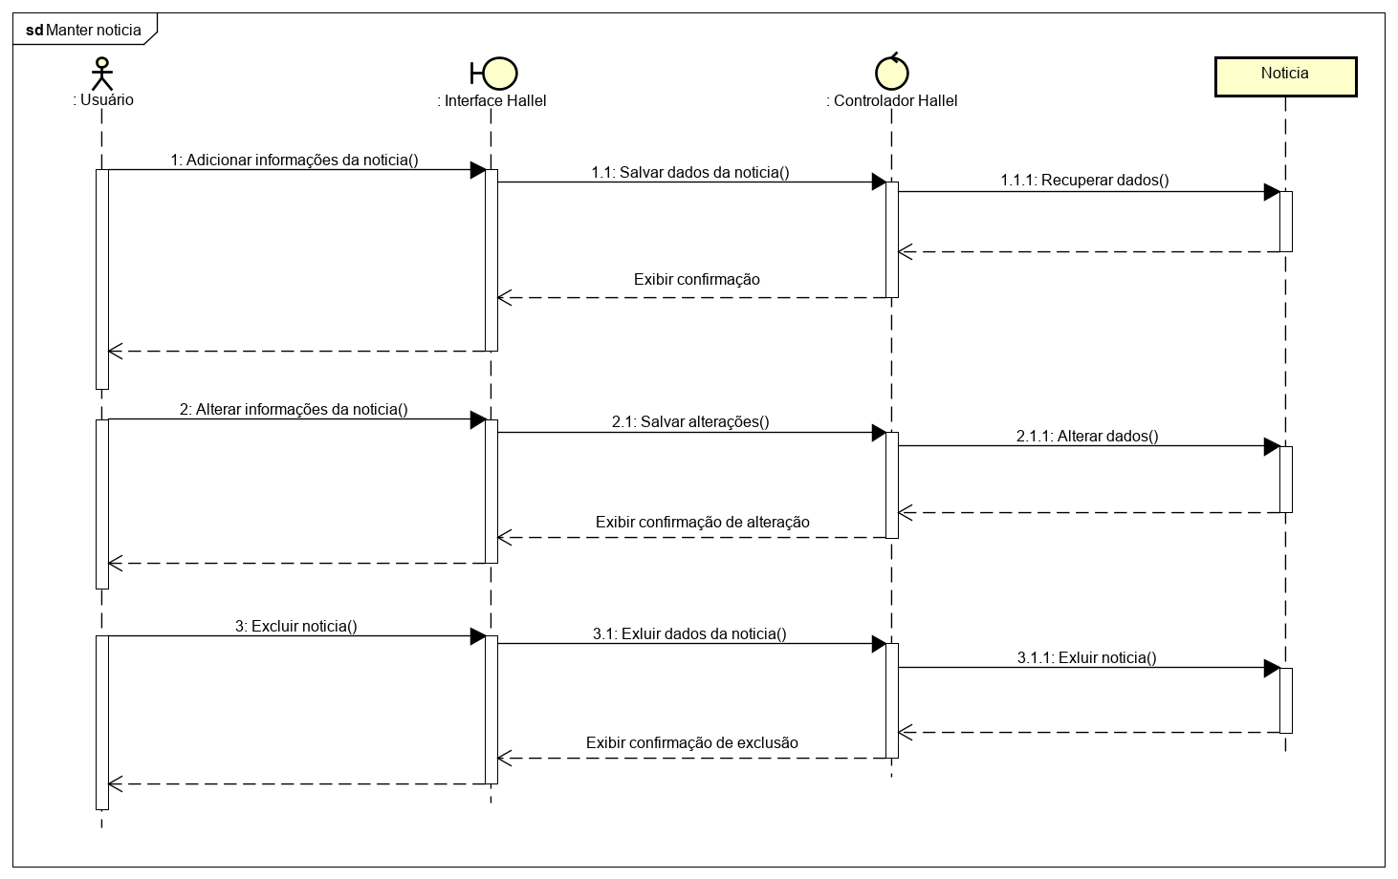

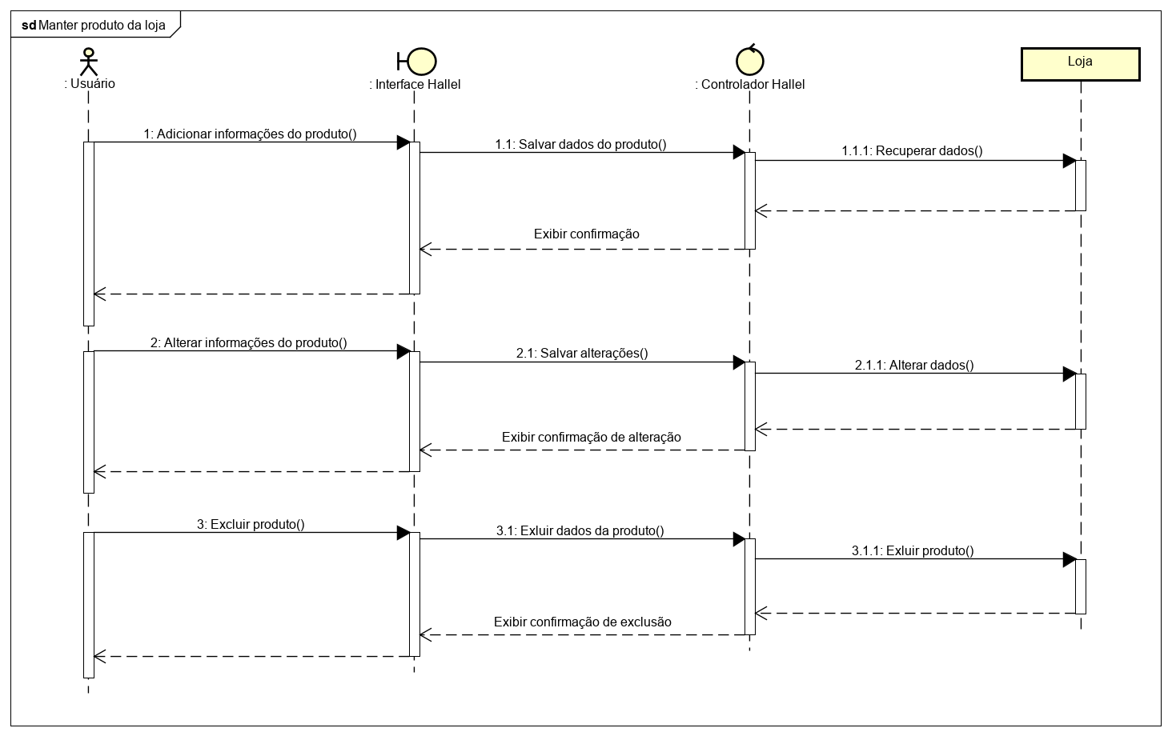

Figura 18. Manter notícia

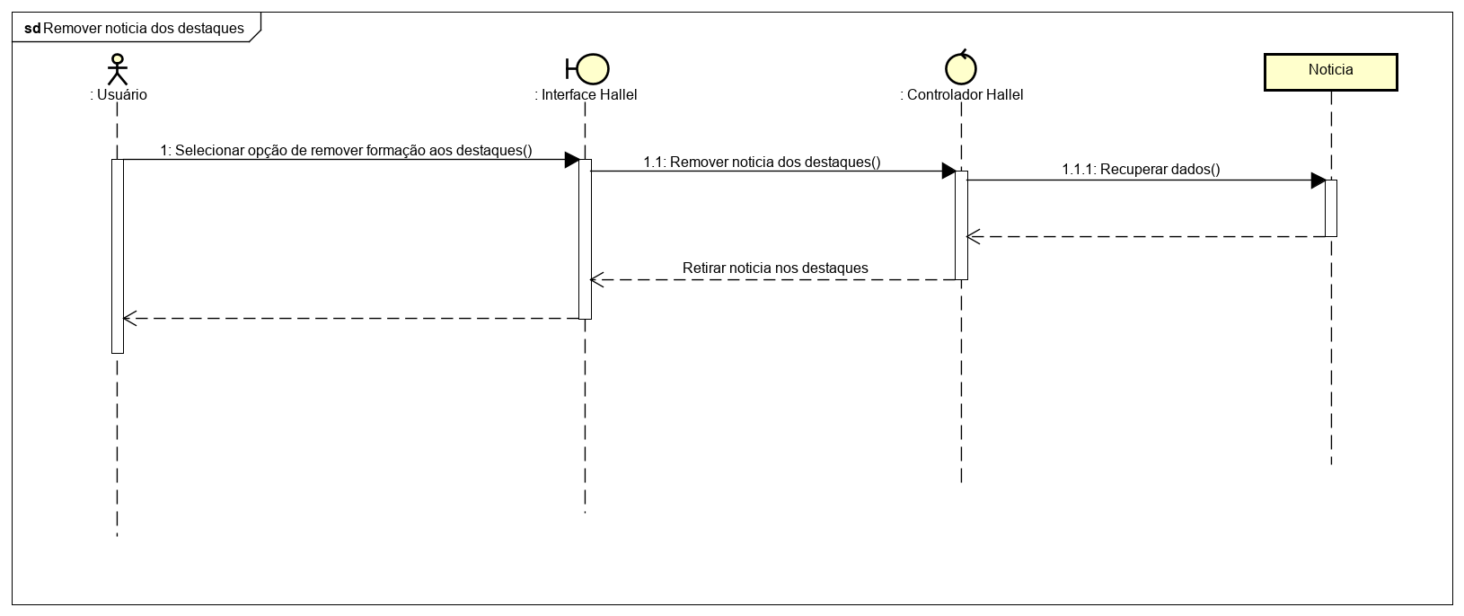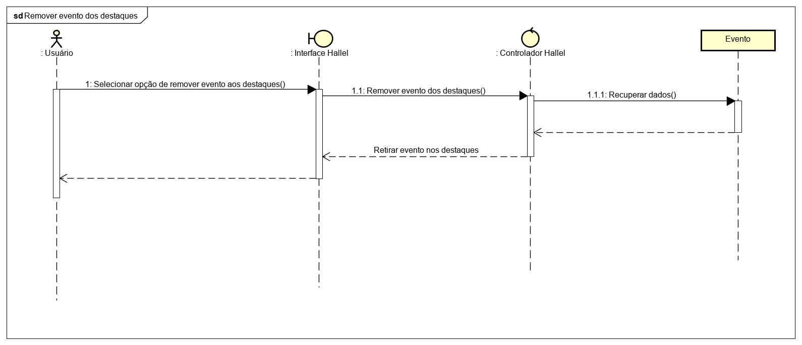

Figura 20. Remover evento dos destaques

Figura 19. Remover notícia dos destaques

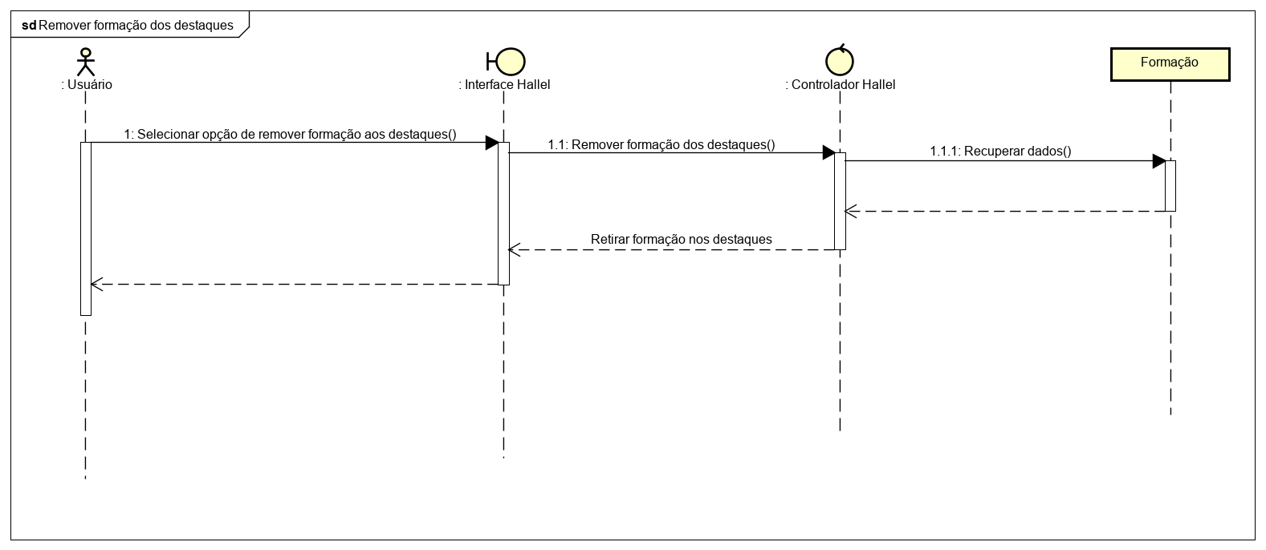

Figura 21. Remover formação dos destaques

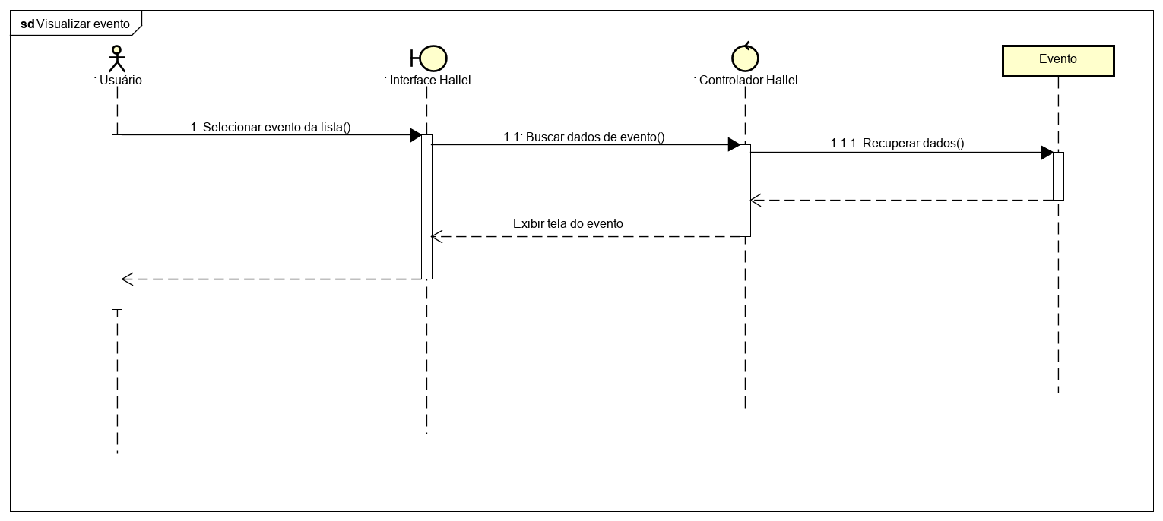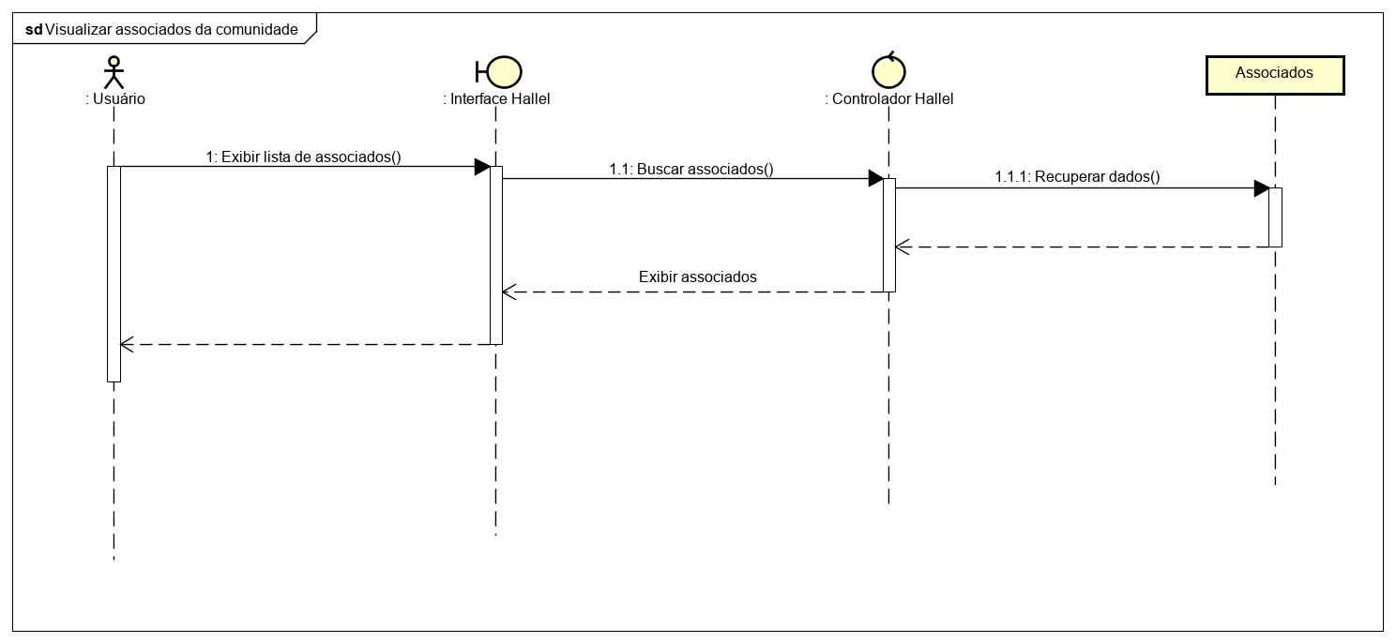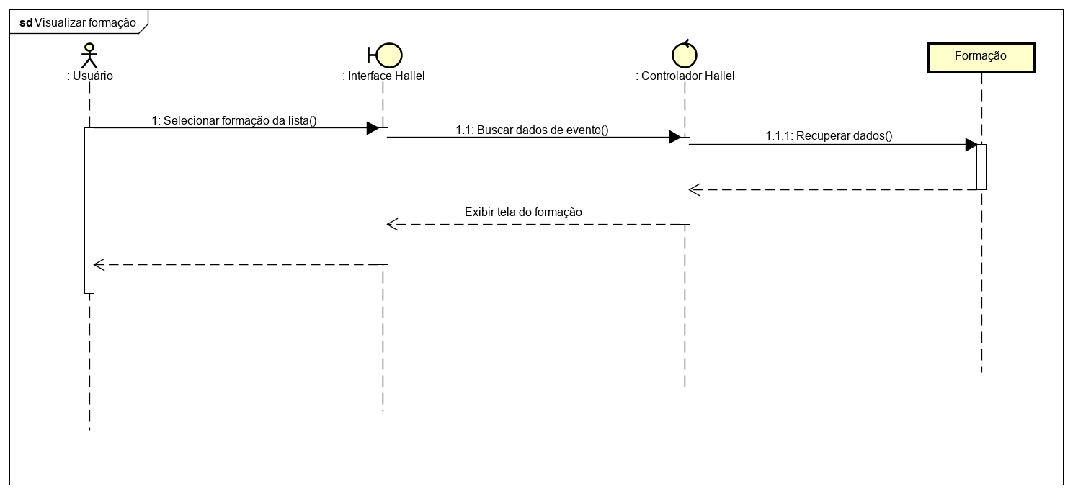

Figura 24. Visualizar evento

Figura 23. Visualizar associados da comunidade

Figura 22. Visualizar formação

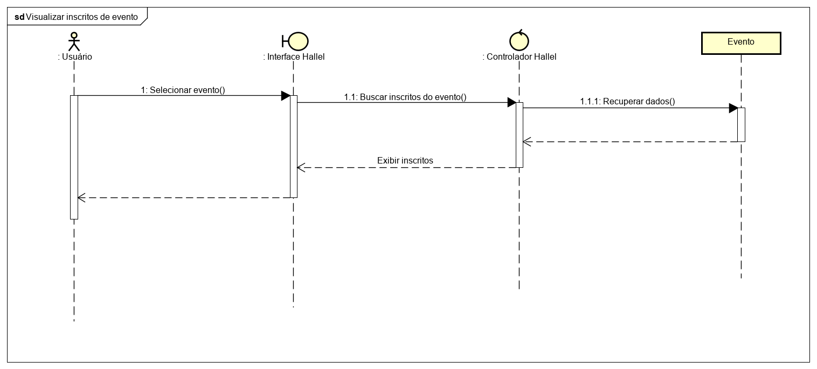

Figura 26. Visualizar inscritos de evento

Figura 25. Visualizar liturgia diária

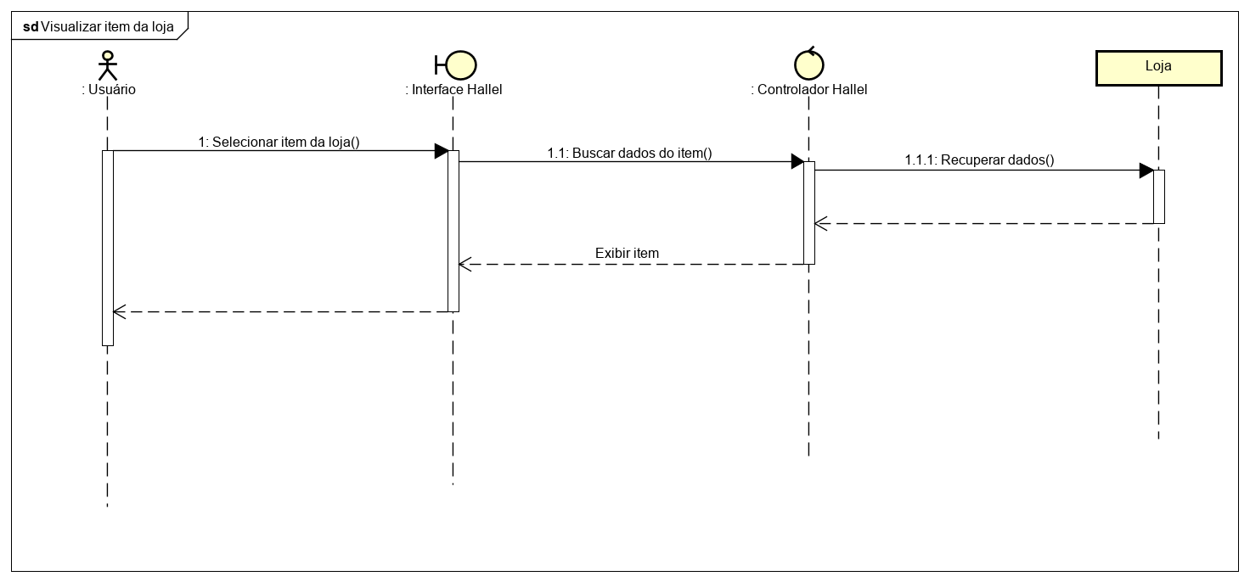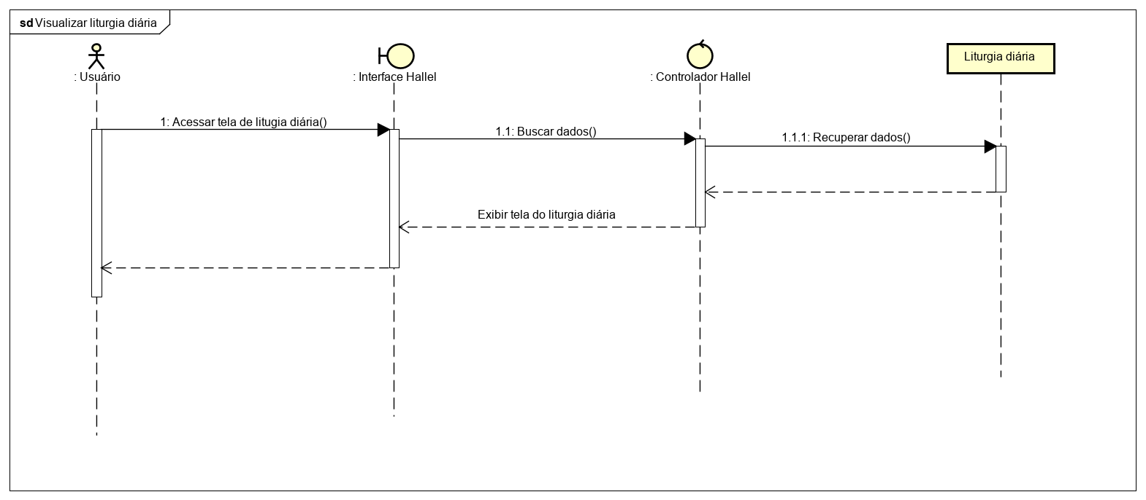

Figura 27. Visualizar item da loja

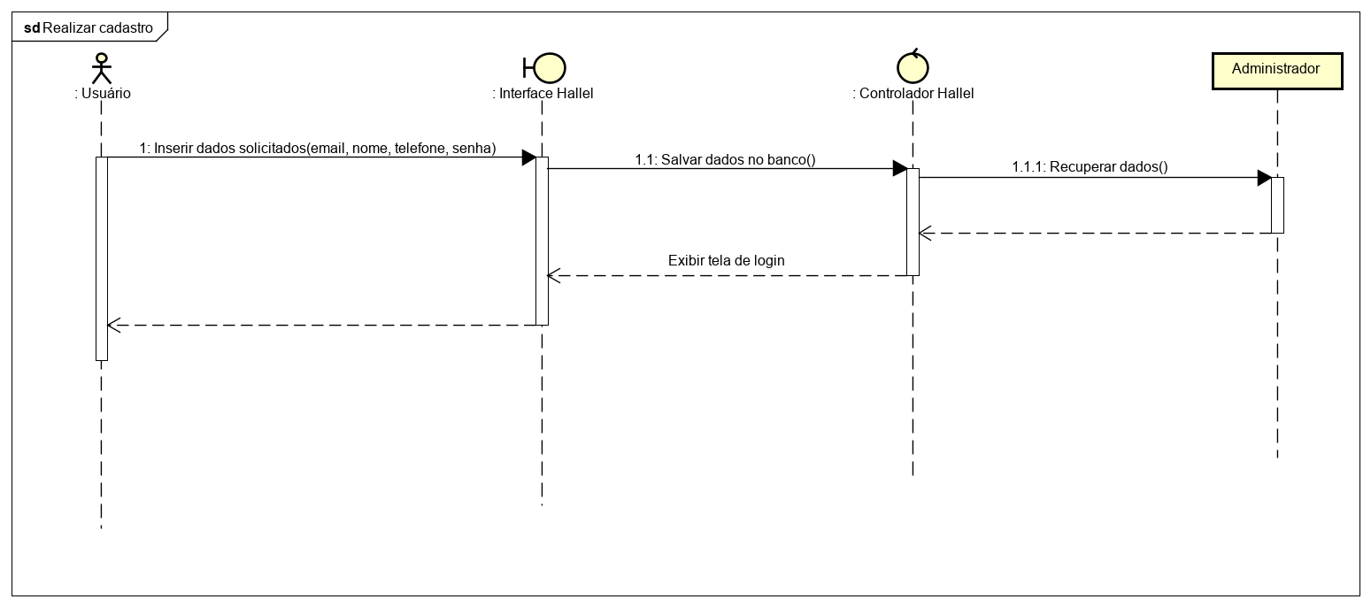

Figura 28. Realizar cadastro

**4.0** **Conclusões**

O site da Hallel foi desenvolvido com o objetivo de melhorar a interação entre a Comunidade Católica Hallel e seus associados e frequentadores. Com o site torna-se muito mais prática a inscrição em eventos, além de oferecer maior facilidade e praticidade para o cadastro dos associados que irão contribuir para o crescimento da comunidade e melhorar a obtenção de informações sobre a comunidade, rapidez para receber notícias da comunidade. Com a conclusão deste projeto esperamos cumprir com nossos objetivos.

# REFERÊNCIAS

COMUNIDADE CATÓLICA HALLEL. **Sobre nós**. Disponível em: https://comunidadehallel.webnode.com/sobrenos/. Acesso em: 9 mar. 2019.

JORNAL SANTUÁRIO. **Portal A12 é segundo site mais acessado entre católicos**. Disponível em: https://www.a12.com/jornalsantuario/noticias/portal-a12-e-segundo-site-mais-acessado-entre-catolicos. Acesso em: 26 nov. 2019.

PADRE PAULO RICARDO. **Cursos**. Disponível em: https://padrepauloricardo.org/cursos. Acesso em: 26 nov. 2019.

RUMA DA FÉ. **Fé Online: Conheça os 5 melhores sites religiosos**. Disponível em: https://rumodafe.com.br/melhores-sites-religiosos/. Acesso em: 26 nov. 2019.

**Anexos**

**Relatório final 2019**

Observações:

* **Estrutura do site**: Foram utilizadas as linguagens JavaScript, HTML e CSS3 em toda a modelagem do site. Inicialmente o plano seria a utilização de Java Server Pages, porém não tivemos sucesso, houveram problemas em relação as máquinas utilizadas. A utilização de JSP requer o uso de servidores locais como TOMCAT/GLASSFISH porém, após um tempo começamos a trabalhar no site em casa também, foi quando as dificuldades começaram, o banco de dados utilizado até aquele momento era SQL, mas eles não funcionavam nas máquinas da Instituição, o que fez com que ficássemos sem programar o site por um período, depois de algum tempo decidimos que devíamos mudar de projeto, mas não foi possível, então tivemos que dar um jeito de fazer aquilo funcionar de qualquer modo, e então surgiu a solução de utilizarmos a API Firebase que tinha um banco de dados JSON, e como já havíamos utilizado em um projeto web do 3° ano, já tínhamos muita familiaridade com essa tecnologia, afinal ela não “precisava” necessariamente de uma linguagem back-end, o que facilitou ainda mais nosso trabalho, afinal utilizando a IDE Brackets ou qualquer outra, conseguíamos executar o site sem maiores problemas, isso foi um alivio, estávamos prontos para colocar começar a programar novamente, e foi por isso que utilizamos somente JavaScript, HTML5 e CSS3).
* **Frameworks back-end utilizados**: Spring MVC, JPA e Hibernate, esses foram os frameworks que decidimos começar utilizando, nossa missão era facilitar o máximo possível, deixando tarefas longas mais rápidas, mas não foi o que aconteceu, essas eram tecnologias que ainda não havíamos aprendido de fato, nunca chegamos a utilizar ela em um projeto grande e isto teve consequências, muito tempo se passou e não aprendemos de fato como utilizar essas ferramentas, e isso foi mais ponto para a utilização da API Firebase.
* **Frameworks front-end utilizados**: ferramentas que já havíamos utilizado foram o foco e por isso optamos por Bootstrap e JQuery.
* **API’s utilizadas**: Posso começar novamente citando a API Firebase, realmente o Firebase é completo além de seu banco de dados é em tempo real, ele possui a opção de armazenamento em nuvem o Cloud Storage e sistema de Autenticação entre outros, uma das opções para sua utilização foi a maneira fácil de encontrar o que queríamos em sua própria documentação e vídeos do próprio Google explicando sua utilização. CKEditor é um editor WYSIWYG (é uma sigla em inglês formada pelas iniciais da expressão “What You See Is What You Get” e quer dizer “O que você vê é o que você obtém”), ele foi utilizado para a criação dos artigos em eventos e notícias. ECWID é uma API para e-commerce que foi utilizada para implementação da loja Hallel. A administração da loja é feita pelo site da própria API (<https://www.ecwid.com/br>), vocês podem acessar o site utilizando a senha e o email de desenvolvimento da site Hallel.
* **Extras**: Foi utilizado o plugin do jquery para criação de máscaras (padrão composto por caracteres em posições pré-definidas) em campos como: CPF, RG, telefone e etc (obs.: nem todos os campos possuem isso). Com as dificuldades em criar uma boa interface e muitas modificações do CSS optamos pela utilização de um tema do Bootswatch (site que reúne vários temas gratuitos para você usar em seus projetos desenvolvidos através do Bootstrap, famoso framework que facilita a criação de interface (front-end) de aplicativos online e páginas web), o Lux, consideramos ser um bom tema e também caso você deseje realizar mudanças na interface, será feito de maneira rápida e simples.
* **Código**: Como para a modelagem de nosso site foram utilizados apenas arquivos JavaScript, e queríamos fazer tudo de maneira rápida, nosso código acabou sofrendo um pouco, perdendo o Clean Code que tínhamos no início (Clean Code é uma filosofia de desenvolvimento cujo o principal objetivo é aplicar técnicas simples que visam facilitar a escrita e leitura de um código, tornando-o de fácil compreensão e revelando a sua real intenção.). Observando os scripts criados é possível perceber rápido a quantidade de código repetido que temos, com a não utilizamos JSP ou PHP nossa página não se tornou dinâmica, tendo muitos cabeçalhos e rodapés repetidos, o que poderia ser evitado com as linguagens citadas anteriormente, nossas linhas de código se tornaram enormes.
* **Segurança de dados**: Não implementamos quase nada em relação a segurança de dados, mas caso você continue com a API Firebase gostaria de lhe dizer algo, as senhas cadastradas com email no sistema de autenticação do Firebase já são criptografadas pelo próprio Google (faça um teste, faça cadastre-se com email e senha no Firebase, verá que não é possível visualizar suas senhas), caso você mude para SQL, recomendo pesquisar sobre criptografia de senha principalmente, vale a pena e é “simples”.
* **Não foram implementados**: nenhum dos requisitos relacionados a formações (cursos).
* **Buscar dados de outros sites**: um dos requisitos foi exibir a liturgia diária para os usuários, nossa ideia inicial foi utilizar um WebCrawler (programa de computador que navega pela rede mundial de uma forma metódica e automatizada) para buscar de outro site essas informações assim não teríamos que preencher nosso banco com essas informações, porém não estávamos usando nenhuma linguagem server-side (nem mesmo nodeJS), então tivemos que pensar diferente (gambiarra), nossa ideia foi procurar sites que contivessem poucas informações e simplesmente exibir ele em nossa tela utilizando a tag do html chamada iframe.
* **Agenda e Mapa**: percebemos que em seu site original eles possuíam uma agenda sobre os compromissos da comunidade, e algo interessante foi que essa agenda era o Google Agenda, então mais um vez achamos uma maneira de facilitar o trabalho e simplesmente reproduzir o que eles já tinham, ao invés de programar toda uma agenda simplesmente abrimos o Google agenda e usamos a opção de incorporar esta agenda e pronto (essa agenda pode ser personalizada), o mapa com a localização da comunidade foi implantado da mesma forma (Google Maps).
* **Dicas**:
  1. Pesquise bastante sobre qual tecnologia você vai implementar, para não ter que refazer tudo novamente e terminar algo lá para o final do ano;
  2. Recomendo pesquisar sobre nosso amigo Firebase, e depois decidir se irá utilizar SQL ou JSON, pois o Firebase já possui “tudo”.
  3. Em caso de remodelação do código, recomendo a utilização de PHP ou JSP, os dois podem deixar as páginas mais dinâmicas, mas PHP é mais fácil, porém terá que contar somente com você para aprender;
  4. Procure aprender sempre sozinho;
  5. SEMPRE leia a DOCUMENTAÇÃO das ferramentas que utilizarem!;

Dados do email de desenvolvimento:

**Email:** [comunidadehallel.dev@gmail.com](mailto:comunidadehallel.dev@gmail.com)

**Senha:** fabricadesoftware

Links importantes:

**<API firebase>**https://firebase.google.com/?hl=pt-BR

**<API ckeditor4>**https://ckeditor.com/ckeditor-4/

**<Plugin jquery para mascara>**https://cdnjs.com/libraries/jquery.mask

**<Documentação bootstrap>**https://getbootstrap.com.br/docs/4.1/getting-started/introduction/

**<Temas Bootswatch>**https://bootswatch.com/

**<API e-commerce>**https://www.ecwid.com/br

**<Incorporar agenda em site>**https://support.google.com/calendar/answer/41207?hl=pt-BR

**<Incorporar mapa em site>**https://support.google.com/maps/answer/144361?co=GENIE.Platform%3DDesktop&hl=pt-BR

**<Download tomcat>**https://tomcat.apache.org/download-80.cgi

**<Documentação framework Spring>**https://spring.io/docs

**<Github projeto>**https://github.com/BrunoBatalha/ComunidadeHallel.git